**Rapport de séance**

*BOIS Samuel*

Séance :

Nous avons essayer de faire fonctionner le plus de capteurs (et surtout les deux derniers : capteur de radiation et capteur de la qualité de l’air).

En les branchant à l’ESP-32 on a remarqué que le capteur de la qualité de l’air ne fonctionnait qu’une seule fois. J’ai donc du modifié la fonction qui nous permettait de récupérer une string pour l’envoyer sur le site pour la raccourcir beaucoup en ne gardant que les « valeurs les plus importantes ».

Après j’ai réalisé d’abord la structure de la boîte qui va contenir notre projet sur MakerCase.

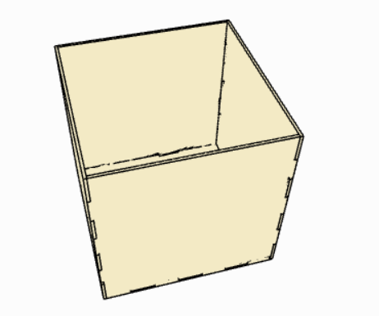

Que j’ai ensuite remodifié sur le site InkScape pour la trouer. En effet le capteur de la qualité de l’air a besoin de récupérer de l’air extérieur pour l’analyser, tout comme le capteur de lumière qui a besoin d’avoir la boite du dessus équipé.

J’avais découpé à la maison une plaque de plastique transparente qui pourra nous servir pour poser par-dessus (comme un tupperware). J’espère que les reflets causés par ces derniers n’influeront pas sur le capteur de lumière (on verra ce week end).

On a aussi pensé que cette boite pourrait se poser sur le Rover (projet d’autres élèves). Donc il faudrait un système de pince sous la boite qui pourrait venir « aggriper » le rebord du rover, mais aussi se poser contre un autre morceau plus au milieu du rover.

Photo de l’arrière

Du Rover (dessus)

J’ai aussi modifié le code HTML / CSS du site pour accueillir de nouvelles cases pour les nouveaux capteurs qui fonctionnent désormais. J’ai aussi travaillé sur la présentation globale du site pour rajouter des photos pour montrer l’avancée globale du projet.

De plus pour la fin de la séance, comme Maximilien s’occupait de la partie ESP-32 et de la nouvelle carte. Nous voulons faire des graphiques qui se mettent à jour en temps réel. Pour le peu de temps, qu’il me restait j’ai essayé de créer une base de données qui récupère les différentes données en question.

Il faut maintenant vérifier que cette base de données se mettent bien à jour + les utiliser pour le graphique, et cela risque d’être compliqué…

Cela resterait une option supplémentaire mais sympathique si on parvient à le réaliser car beaucoup plus rapidement compréhensible sur un coup d’œil du site.

Travail restant :

* En classe, je commencerai par le FabLab et crée la boite grâce aux plans.
* Vérification du fonctionnement de TOUS les capteurs avec le module WiFi.
* Mise en boite de l’arduino
* Dernière vérification et voilà !

*NB : désolé de vous l’envoyer tôt ce matin, je pensais l’avoir fait hier soir…*